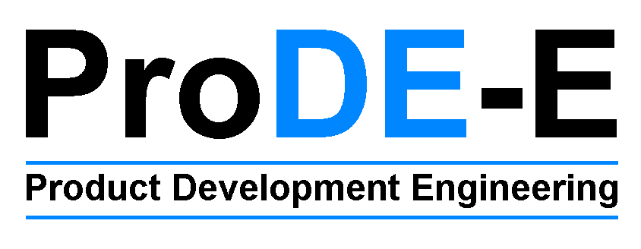
Curriculum Vitae

Sandra Dermišek - van de Langenberg

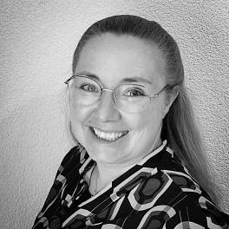
Naam: Dermišek - Van de Langenberg
Voornamen: Alexandra Petronella Maria
Roepnaam: Sandra
Geb. Datum: 05-05-1975
Adres: Ganzenhof 8
5103 KX Dongen
Tel: 06-14028009
E-mail: sandra.dermisek@prode-e.nl
Website: http://www.prode-e.nl/
LinkedIn : Sandra Dermišek - van de Langenberg | LinkedIn

In opdracht van de klant verzorg ik de technische uitwerking van complete producten of onderdelen tot industrieel te vervaardigen serieproducten. Sinds 2011 doe ik dit als freelancer/zzp-er.

Ik heb ruime ervaring in productontwikkeling van consumentenproducten in de verschillende vervaardigingstechnieken van kunststof en metaal. Ik heb me in de afgelopen 24 jaar gespecialiseerd in ontwikkeling en engineering van voornamelijk kunststofproducten en vooral spuitgietproducten. Termen als lossing, afknijpvlakken, uitstoters, deellijnen, koeling, aanspuitingen, sluitkracht, anti-lossingen etc. zijn me zeker niet vreemd.

Ik maak gebruik van het CAD-pakket Creo Parametric (voorheen Pro/Engineer) en ben in bezit van een eigen licentie en onderhoud. Ik kan desgewenst de werkzaamheden bij u op locatie verrichten op een eigen CAD-station. De werkzaamheden kunnen verricht worden in alle versies van Creo Parametric of in elke gewenste versie van Pro/Engineer.
Tevens heb ik ervaring met het tekenen in SolidWorks, maar daarvan ben ik niet in het bezit van een licentie.

Al sinds 1999 heb ik ruime ervaring in het modelleren van complexe modellen in Pro/Engineer en Creo Parametric. Op het gebied van de complexere surface modeling projecten bent u bij mij op het juiste adres, maar ook voor het stabiel opzetten van assemblies en indien nodig met een skeleton part. Tevens heb ik ervaring in het werken met Pro/Intralink en Windchill PDMLink.

Tevens ben ik in het bezit van een 3D-printer, die ik kan inzetten om vrij snel een indruk te krijgen van hetgeen dat ik geconstrueerd heb.

Portfolio:
Voor mijn portfolio verwijs ik u graag naar mijn website: http://www.prode-e.nl/

Opleiding:
1994-1999 H.T.S., Industrieel Product Ontwerpen aan de Haagse Hogeschool
Vakken: o.a. wiskunde, constructie, mechanica, vormleer, ergonomie, marketing, projectmanagement, materiaalkunde, productietechnieken, technisch tekenen
Diploma behaald

1998 H.T.S. Haagse Hogeschool, Den Haag
Diploma AOV (Algemene Ondernemersvaardigheden) behaald

1987-1994 Havo, Dr. Schaepmancollege, Dongen > Diploma behaald
Vakken: Nederlands, Engels, Wiskunde B, Natuurkunde, Scheikunde, Tekenen

Cursussen:
2016 Cursus Lijmen op de Lijmacademie in Rijen via het Mikrocentrum
2014 Update cursus Creo Parametric 2.0 for Pro/Engineer Wildfire 5.0 users
2008 Solid Works 2008 cursussen: Basistraining en Photoworks basistraining
2006 Matrijzen voor kunststoffen B (Mikrocentrum), certificaat behaald
2004 Kunststofkennis (Mikrocentrum)
2003 Themadagen Mikrocentrum: Rapid prototyping, Verbinden van Kunststoffen
2003 DFA (Design for Assembly)
2000-2002 Diverse cursussen Pro/Engineer (Introduction of Pro/ENGINEER, Pro/ENGINEER Advanced Part Modelling, Pro/ENGINEER Advanced Surface, Pro/ENGINEER Advanced Top down Design, Pro/ENGINEER Intralink Administrator)

Ervaring:
sep. 2011 – heden ProDE-E, Product Development Engineering in Dongen
ProDE-E is gespecialiseerd in productontwikkeling en engineering van producten voor consumenten, maar ook voor de professionele markt vanaf het eerste idee tot het eindproduct, veelal mbv cad-pakket Creo Parametric / Pro/Engineer.
Ik ben werkzaam als zelfstandig ondernemer (zzp / freelance)

Feb 2022 – heden iFix Systems in Barneveld
Het ontwikkelen van allerlei producten voor elastiek oplossingen, zoals fietssnelbinders, reclamedoek bevestigingen etc.
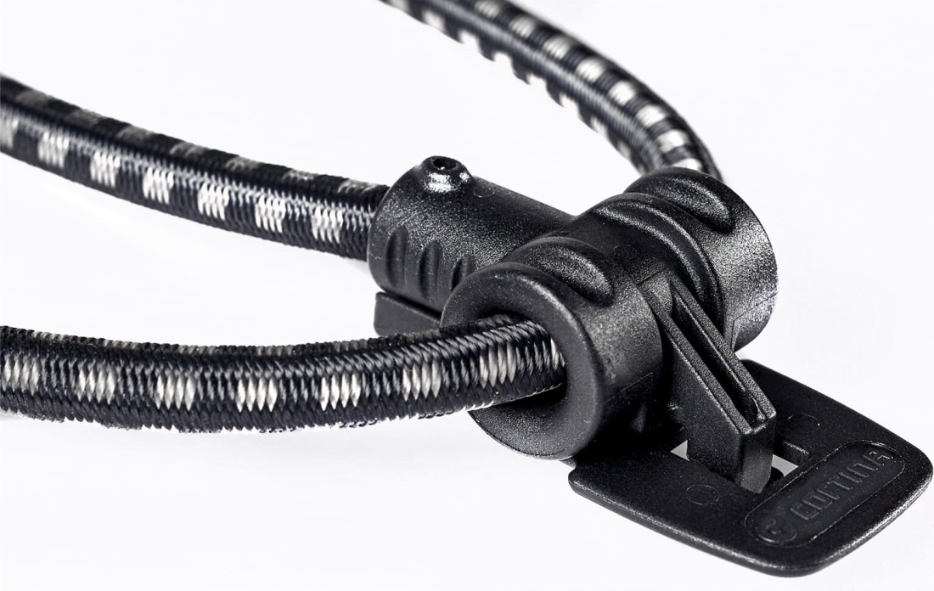
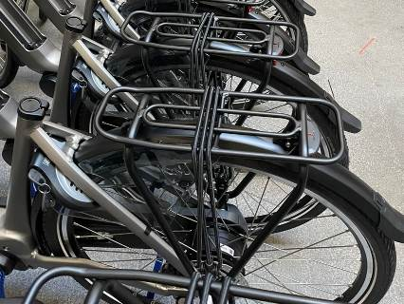

mar. 2022 –jul. 2023 Code Product Solutions in Eindhoven
Code Product Solutions is een onafhankelijk ingenieurs- en adviesbureau, die klanten ondersteunt bij de ontwikkeling van producten door de inzet van simulatie analyses. Bij Code heb ik als senior CAD engineer gewerkt aan een nieuw autostoeltje voor de amerikaanse markt. Hierbij hebben we als CAD engineers nauw samengewerkt met de CAE engineers, zodat we al in een heel vroeg stadium konden zien of onze concepten ook de crashtest simulaties overleefden. Dit zorgt ervoor dat je erg efficient een autostoeltje kunt ontwikkelen. Bij dit project is het CAD-werk gedaan in SolidWorks.

Aug. 2021 –feb. 2022 Thetford in Etten-Leur
Als senior new development engineer gewerkt aan een nieuwe concepten voor de koelkasten range.

okt. 2019 – dec. 2020 Van Berlo Accenture in Eindhoven
Het modelleren van een aantal flessen voor schoonmaakmiddelen.

aug. 2019 – sep. 2020 TE Connectivity in Den Bosch
Als senior product engineer was ik primair verantwoordelijk voor het ondersteunen van verschillende projecten van de bestaande productlijn, nieuwe productuitbreidingen, rapid prototyping van connectoren, interconnectiesystemen voor gebruik in verlichting, installatie, sensor- en solar gerelateerde producten.
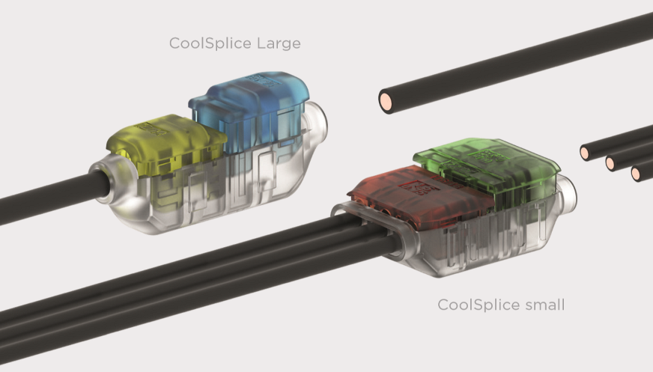
mar. 2017 – jun. 2018 Code Product Solutions in Eindhoven
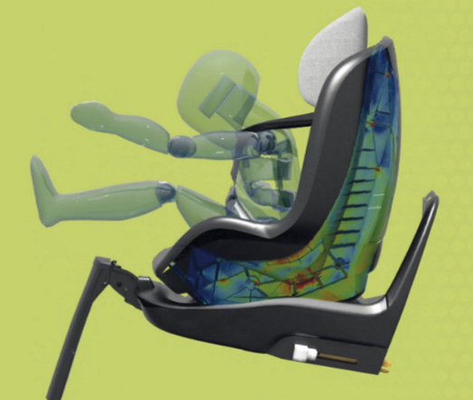
Code Product Solutions is een onafhankelijk ingenieurs- en adviesbureau, die klanten ondersteunt bij de ontwikkeling van producten door de inzet van simulatie analyses. Code had tot nu toe zelf alleen CAE engineers in huis, maar geen CAD engineers. Maar wel een verzoek van een Amerikaanse klant om een compleet autostoeltjes systeem voor kinderen te ontwikkelen. Er zijn daarvoor een 3-tal CAD engineers ingehuurd, waaronder ik, om het hele CAD engineeringsgedeelte uit te werken. Door vroegtijdig in het process gebruik te maken van CAE kun je al op concept niveau een beeld krijgen van de haalbaarheid. Zeker bij autostoeltjes is het zeer nuttig om te weten wat er gebeurd tijdens een crashtest. Het product is hier getekend in Creo Parametric en opgezet met een skeleton model.
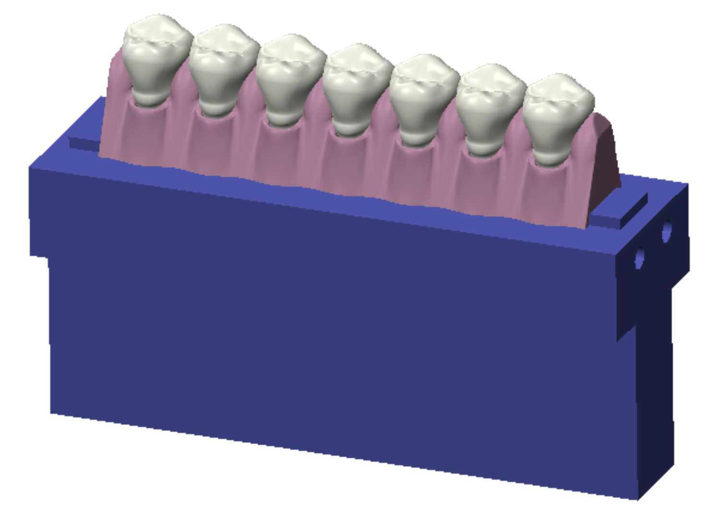
apr. 2018 – mei 2018 Philips Research, in Eindhoven
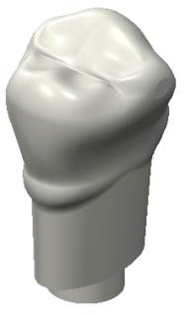
Dit was een opdracht, waarbij mijn surface modeling skills in Creo Parametric goed van pas kwamen. Er moest zo goed mogelijk een molar kies en tandvlees nagetekend worden, zodat deze voor een testopstelling gebruikt kon worden om Oral Heathcare producten te testen op hun functioneren.

dec. 2017 – feb. 2017 Philips Research, in Eindhoven
Bij deze opdracht heb ik een concept uitgewerkt voor een vingertop saturatiemeter. Het ging hierbij om een saturatiemeter, die gebruikt zal gaan worden in ontwikkelingslanden om vroegtijdig longontsteking te kunnen ontdekken bij kinderen van 0 tot 5 jaar. De uitdaging hierbij is dat hij goed moet passen voor de range aan vingeromtrekken van de doelgroep en hij niet te weinig en ook niet te hard mag klemmen om een goede meting te kunnen doen.

feb. 2016 – nov. 2016 Philips, Innovation Site Eindhoven, Personal Health Devices
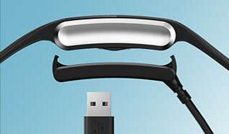
Bij deze opdracht heb ik het mechanisch ontwerp van een medical activity tracking wareable gedaan. Hierbij was het een uitdaging om een zo compact mogelijke behuizing te maken, maar nog wel voldoende batterijduur.
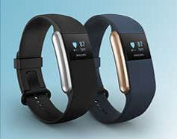
mei 2015 – dec. 2015 Philips Consumer Lifestyle, Innovation Site Eindhoven, Personal Health Devices
Als lead mechanical engineer zorgde ik dat een 3-tal ODM producten, voldoen aan de requirements van Philips. Het gaat hierbij om een Analyse weegschaal, een bovenarm en een pols bloeddrukmeter. Hierbij reviewde ik op mechanisch gebied het werk dat de chinese supplier had gedaan mbt het ontwikkelen van deze producten en waar nodig stuurde ik bij en zorgde dat ze de benodigde informatie vanuit Philips op tijd hadden, want zoals bij vele projecten was de planning enorm krap.
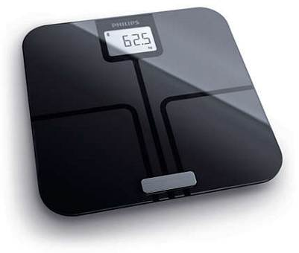
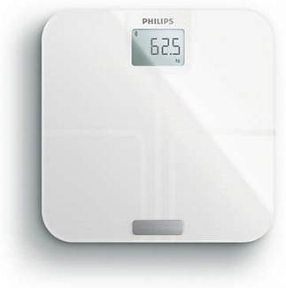
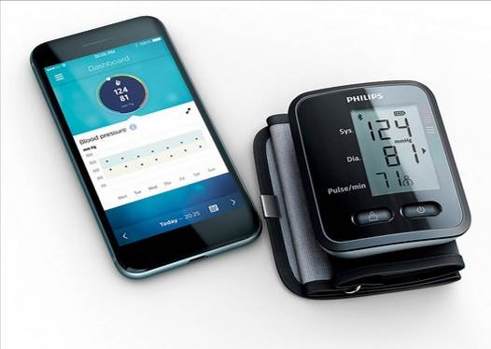

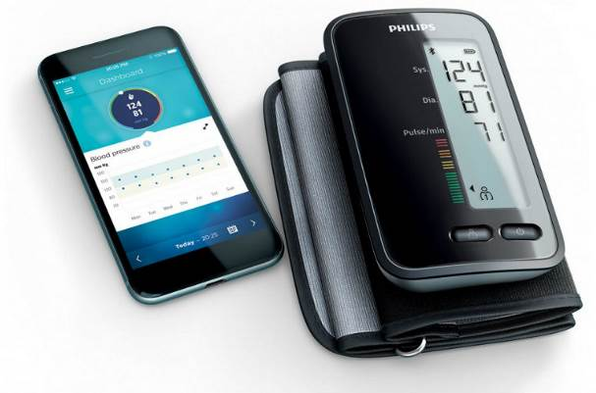

mrt. 2014 – apr. 2015 TE Connectivity, Data Communication, Ruggedized team in Den Bosch
Ontwikkelen en construeren van producten voor data communication. Hierbij heb ik in teamverband een nieuwe kleinere connector ontwikkeld, waarmee glasvezelkabel in antennemasten aangesloten kan worden op de antennekast. Mijn rol in het team was het engineeren/contrueren van de onderdelen van deze connector. Ik ben o.a. bezig geweest met de materiaalkeuze van de kunststofonderdelen, hierbij was het een uitdaging om een kunststof te vinden, die goed tegen de outdoor-omstandigheden kan en bij voorkeur goedkoper is dan het materiaal, dat bij de huidige connector gebruikt wordt. Bij dit ontwikkelingsproces horen natuurlijk ook het maken van tolerantieanalyses, FMEA’s, beoordelen van de FOT’s etc.
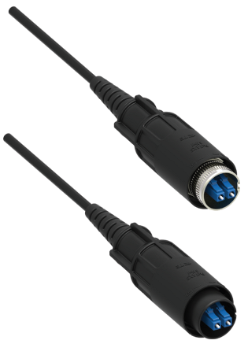

nov. 2013 – feb. 2014 Zwangerschapsverlof

feb. 2013 – okt. 2013 PHILIPS Consumer Lifestyle, Innovation Site Eindhoven, Mother&Child Care
Ontwikkelen en construeren van een flessenwarmer voor Philips Avent.
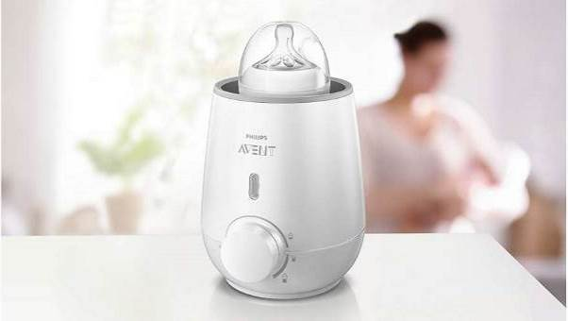

feb. 2012 – jan. 2013 PHILIPS Consumer Lifestyle, Innovation Site Eindhoven, Pain Management
Ontwikkelen en construeren van een medisch product tbv pijnbestrijding:
in dit geval een wireless T.E.N.S. device.
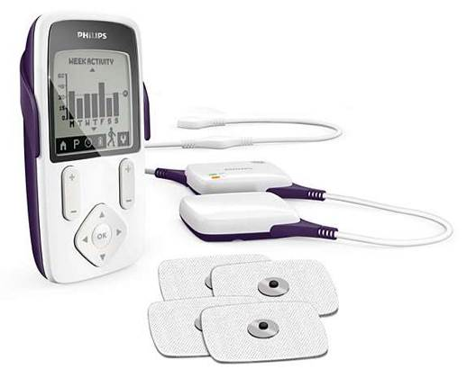

dec. 2010 – mei.2011 De Jong Duke in Sliedrecht
Ontwikkelen en construeren van onderdelen van koffieautomaten mbv cad-pakket Pro/Engineer.

aug.2010 – nov.2010 Zwangerschapsverlof

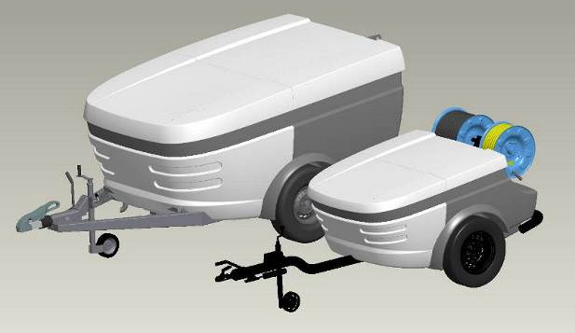
jun. 2010 – 28 jul.‘10 Van Berlo in Eindhoven
Ontwikkelen en construeren van (kunststof) producten mbv cad-pakket Pro/Engineer


Dettol productrange:

jan. 2010 – mei 2010 Senior Engineer bij Dymo Engineering BV in Berlicum
Ontwikkelen en construeren van (kunststof) producten mbv cad-pakket Pro/Engineer
Vanaf januari 2010 gedetacheerd bij ontwerpbureau Van Berlo in Eindhoven.

dec. 2008 – sep.2009 Senior Engineer bij Dymo Engineering BV in Berlicum
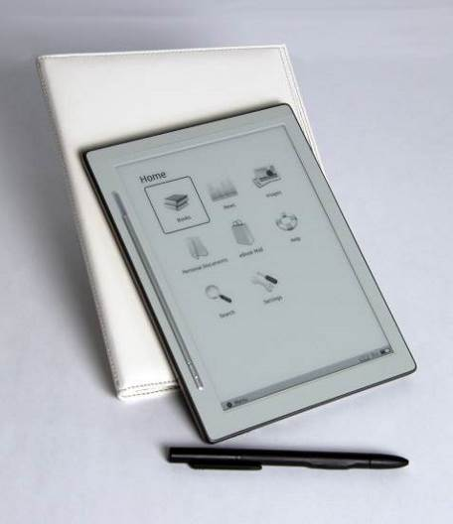
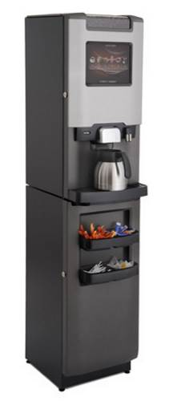
Ontwikkelen en construeren van (kunststof) producten. Construeren van eenvoudige spuitgietmatrijzen. Mold-flow analyses.
Bedrijven waar ik opdrachten voor gedaan heb zijn o.a. De Jong Duke, Thetford, Elhi Injection Moulding, Rompa Technoplast, Dymo Tooling BV
Bij Dymo werkte ik met Cad-pakket Pro/Engineer.

okt. 2007 – okt.2008 Productontwerper/-manager bij Boer Speeltoestellen BV in Nieuwendijk
Opzetten van nieuwe website in samenwerking met een externe website designer, mee ontwikkelen en in productie implementeren van nieuwe productlijn ontworpen door ontwerpbureau Carve uit Amsterdam, ontwerpen van speciale speeltoestellen voor diverse klanten, implementeren van Solid Works op de tekenkamer.
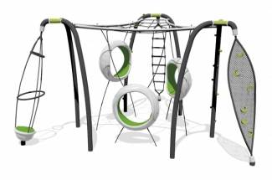

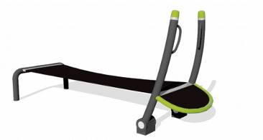

1999 – sept. 2007 Project Engineer bij Thetford in Etten-Leur
In teamverband of alleen (afhankelijk van grootte van project) ideeën genereren, uitwerken van concepten totdat het product in productie genomen kan worden, waarbij allerlei aspecten en werkzaamheden aan de orde komen zoals de vormgeving, uitwerken van constructies (m.b.v. Pro/Engineer), materiaalkeuze, DFA, FMEA, modelbouw, testen uitvoeren, communicatie met afdelingen intern, maar ook met nationale en internationale leveranciers extern en begeleiden van productie bij implementatie van een nieuw product. Erg veel ervaring opgedaan m.b.t. Het ontwerpen van spuitgietonderdelen.
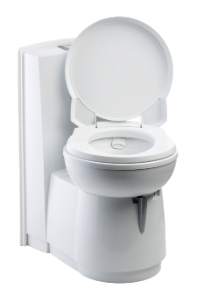
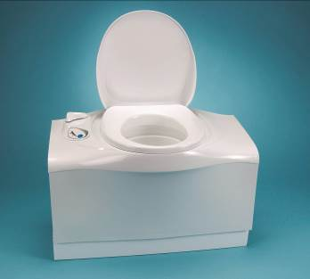
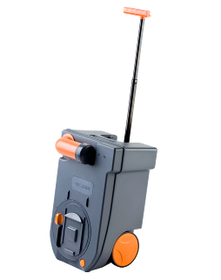
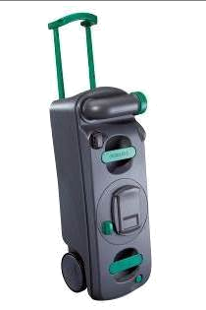

1999 Afstudeerstage van een half jaar bij Thetford in Etten-Leur
Ideeën genereren, uitwerken van concepten, vormgeving, materialiseren, modelbouw

1997 – 1998 Stage van een half jaar bij Rompa Kunststofproducten BV te Terheijden
Uitwerken van concepten, vormgeving, materialiseren, modelbouw

1996 – 1997 Voorzitter van de cultuurcommissie van studievereniging Via Forma
vergaderingen leiden, organiseren van lezingen, excursies, studiereizen en andere activiteiten

Vrijwilligerswerk:
jan. 2017 – heden Voorzitter en vrijwilliger voor Stichting e-NABLE Nederland
e-NABLE is een wereldwijde vrijwilligersorganisatie, die door middel van 3D-printen voor de ontvanger kostenloos 3D-geprintte handen en armen maken voor mensen, die een reductiedefect aan hand of arm hebben. Sinds begin 2017 is er ook in Nederland een groep vrijwilligers, die dit soort handen verzorgen. Sinds begin 2019 is het ook een stichting en ben ik de voorzitter.
De werkzaamheden, die ik hiervoor doe, zijn het opleiden van de vrijwilligers, zodat ze een kwalitatief goede e-NABLE hand kunnen maken, het coordineren van de aanvragen en het koppelen van de vrijwilligers aan degenen, die graag een hand willen hebben.

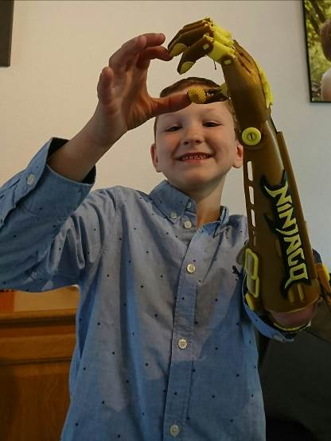
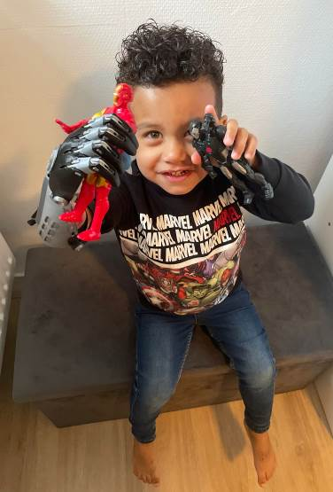
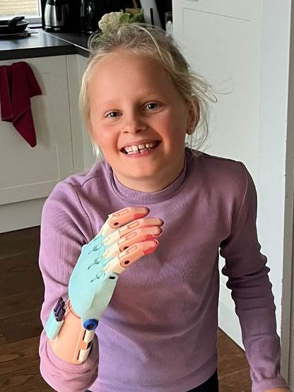

Mrt. 2020 – heden Bestuurslid en vrijwilliger voor Stichting MAKERS4ALL
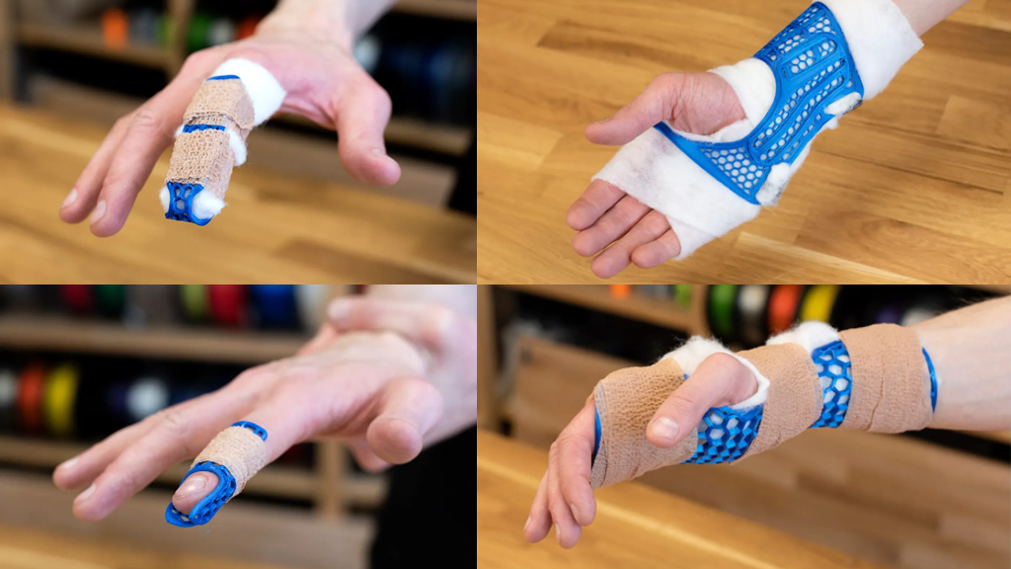
De stichting heeft ten doel om het met behulp van 3d-printers of andere (innovatieve en/of innovatief toegepaste) methoden produceren van fast response oplossingen en het aanbieden van deze fast response oplossingen aan hulpvragers tijdens crises, rampen, andere calamiteiten of tekorten. Tijdens de Corona pandemie in 2020 hebben we een enorme hoeveelheid face shields en clips voor mondkapjes geprint. In 2022 zijn we druk bezig geweest met het 3D-printen van onderdelen van tourniquets voor de slachtoffers van de oorlog in Oekraine. En in 2023 hebben we braces en spalken geprint tevens voor gewonde mensen in Oekraine.

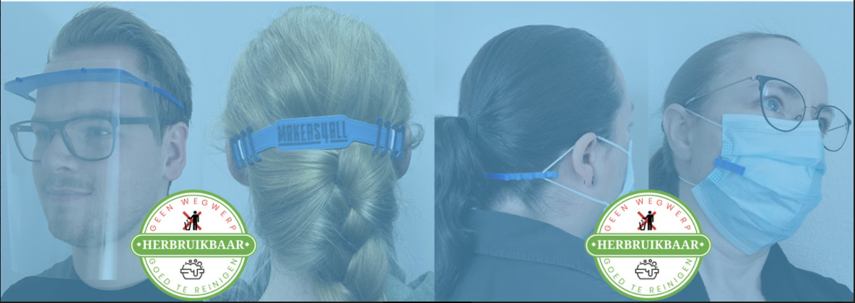

Ervaring met de volgende computerprogramma’s:
Creo Parametric, Windchill PDMLink, SolidWorks, AutoCAD, PowerPoint, Word, Excel, Outlook

Taalvaardigheden:
Goede beheersing van Nederlandse en Engelse taal in woord en geschrift.
Matige beheersing van de Duitse taal in woord, maar veel minder in geschrift.

